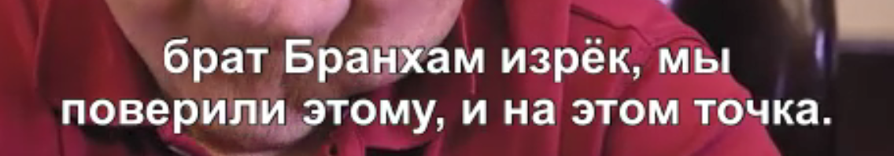

04:43

Reads: брат Бранхам изрёк,

Becomes: брат Бранхам изрёк это,